Corporación Educacional Mi Pequeño Mundo de San Ramón Rbd:25.688-9

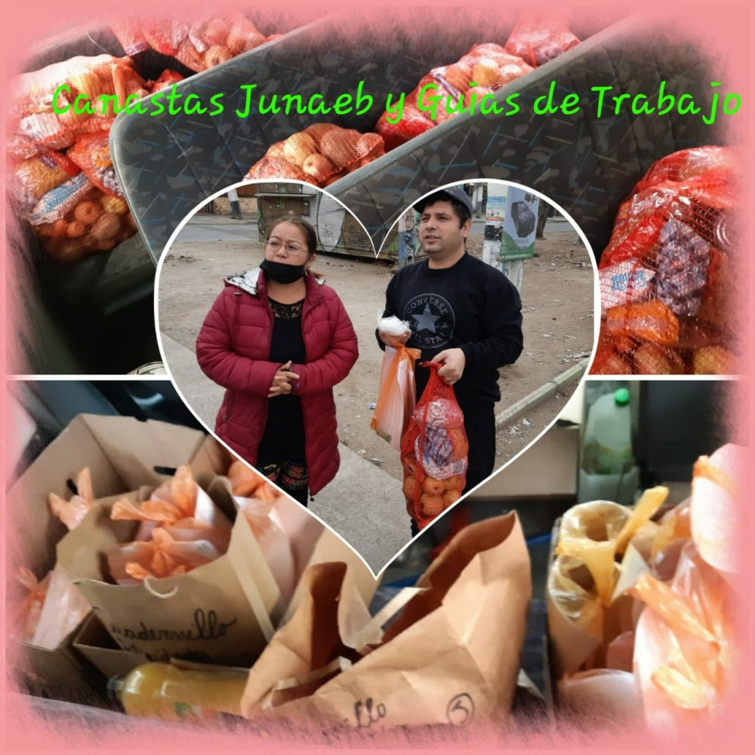

Junto con saludar y desearles que se encuentren bien junto a sus seres queridos, les informamos:
Desde el día Jueves 28 de Mayo se realizará la entrega de la tercera canasta enviada por Junaeb a los alumnos /as asignados. Para evitar aglomeraciones y resguardar las medidas sanitarias que tenemos a nivel país frente a esta pandemia , el transporte escolar entregará tareas y guías a los niños /as de su ruta más kit de trabajo.
La escuela contactará a los apoderados que deban retirar estos insumos desde el establecimiento (10:00 a 12:00 hrs).
Recuerde asistir sin niños, con mascarilla y en los horarios establecidos.
Atte.
Las Tías

